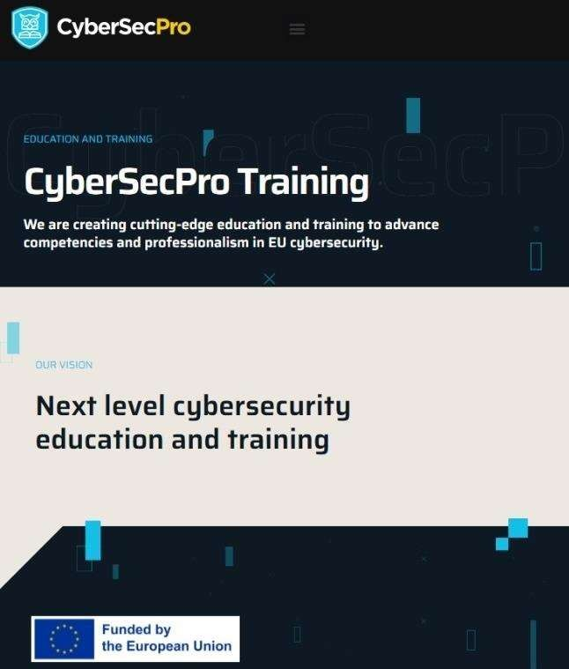
Κρίσιμες Υποδομές και Ασφάλεια για την Υγεία - Critical
Infrastructure and
Security for Health
ΠΑΡΟΥΣΙΑΣΗ ΑΠΟ: STYLIANOS
KARAGIANNIS (PDMFC, PORTUGAL)
CSP008

Υγειονομικός Τομέας
Στο περιβάλλον υγειονομικής περίθαλψης, στοιχεία όπως ο Ελεγκτής Τομέα των Windows, το Σύστημα Πληροφοριών Υγείας, το Σύστημα Πληροφοριών Εργαστηρίου, το Σύστημα Αρχειοθέτησης και Επικοινωνίας Εικόνων, η Λειτουργία με Ενεργοποίηση DICOM και ο Κεντρικός Υπολογιστής των Windows διασυνδέονται μέσω Ethernet VLAN, διευκολύνοντας την απρόσκοπτη ανταλλαγή δεδομένων και επιτρέποντας κρίσιμες λειτουργίες όπως ο έλεγχος ταυτότητας, η διαχείριση αρχείων ασθενών, η διαγνωστική απεικόνιση και η γενική επεξεργασία δεδομένων.
Πόροι και Πρωτόκολλα στην Υγειονομική Περίθαλψη


▪ DICOM (Ψηφιακή Απεικόνιση και Επικοινωνίες στην Ιατρική): Το DICOM είναι ένα πρότυπο για τη μετάδοση, την αποθήκευση και την κοινοποίηση δεδομένων ιατρικής απεικόνισης, όπως ακτινογραφίες, μαγνητικές τομογραφίες και αξονικές τομογραφίες. Χρησιμοποιείται ευρέως στην υγειονομική περίθαλψη για την ανταλλαγή ιατρικών εικόνων μεταξύ διαφορετικών συστημάτων και εγκαταστάσεων.
▪ PACS (Σύστημα Αρχειοθέτησης και Επικοινωνίας Εικόνων): Το PACS είναι ένα σύστημα που χρησιμοποιείται για την αποθήκευση, ανάκτηση και διανομή ιατρικών εικόνων. Ενσωματώνεται με το DICOM και παρέχει στους επαγγελματίες υγείας πρόσβαση σε εικόνες ασθενών και σχετικά δεδομένα.
▪ HL7 FHIR (Πόροι Διαλειτουργικότητας Υγειονομικής Περίθαλψης Επιπέδου Επτά Γρήγορων Πόρων): Το HL7 FHIR είναι ένα πρότυπο για την ανταλλαγή ηλεκτρονικών πληροφοριών υγειονομικής περίθαλψης. Επιτρέπει τη διαλειτουργικότητα μεταξύ διαφορετικών συστημάτων υγειονομικής περίθαλψης και διευκολύνει την ανταλλαγή δεδομένων ασθενών, όπως ιατρικά αρχεία, εργαστηριακά αποτελέσματα και κλινικές παρατηρήσεις.
▪ Ελεγκτής Τομέα - Active Directories: Το Active Directory είναι μια υπηρεσία καταλόγου που αναπτύχθηκε από τη Microsoft για τη διαχείριση ταυτοτήτων χρηστών, δικαιωμάτων και πρόσβασης σε πόρους εντός ενός δικτύου. Σε οργανισμούς υγειονομικής περίθαλψης, το Active Directory χρησιμοποιείται για τη διαχείριση λογαριασμών χρηστών, ελέγχων πρόσβασης και ελέγχου ταυτότητας.

Ασφάλεια στην Υγειονομική Περίθαλψη

Στοίβα ασφαλείας
Η στοίβα ασφαλείας στην υγειονομική περίθαλψη περιλαμβάνει βασικά στοιχεία που αποσκοπούν στην ενίσχυση της υποδομής δικτύου και στην προστασία ευαίσθητων δεδομένων ασθενών.


IDS/IPS (Σύστημα ανίχνευσης εισβολών/Σύστημα πρόληψης εισβολών): Το IDS/IPS, με την υποστήριξη της Suricata, λειτουργεί ως άγρυπνος φύλακας του δικτύου υγειονομικής περίθαλψης. Παρακολουθεί συνεχώς την κίνηση του δικτύου, αναλύοντάς την για ύποπτα μοτίβα ή ανωμαλίες που ενδέχεται να υποδηλώνουν πιθανή απειλή για την ασφάλεια. Σε περίπτωση ανίχνευσης απειλής, το σύστημα μπορεί να λάβει προληπτικά μέτρα για να αποτρέψει την υπονόμευση της ακεραιότητας ή της εμπιστευτικότητας του δικτύου.
SIEM (Πληροφορίες Ασφάλειας και Διαχείριση Συμβάντων): Συγκεντρώνει και συσχετίζει δεδομένα συμβάντων ασφαλείας από διάφορες πηγές σε όλο το δίκτυο, παρέχοντας ορατότητα σε πραγματικό χρόνο σε πιθανές απειλές ή ύποπτες δραστηριότητες. Με προηγμένες δυνατότητες ανάλυσης και ειδοποίησης, το SIEM δίνει τη δυνατότητα στις ομάδες ασφαλείας να ανταποκρίνονται γρήγορα σε συμβάντα ασφαλείας, ελαχιστοποιώντας τις πιθανές επιπτώσεις.
Τείχος προστασίας: Ενισχύει την περιμετρική άμυνα του δικτύου υγειονομικής περίθαλψης. Με ισχυρές δυνατότητες φιλτραρίσματος που βασίζονται σε κανόνες, το τείχος προστασίας θα επιβάλλει πολιτικές ασφαλείας, θα ρυθμίζει την εισερχόμενη και εξερχόμενη κίνηση και θα αποτρέπει τις απόπειρες μη εξουσιοδοτημένης πρόσβασης. Δημιουργώντας ένα ασφαλές φράγμα μεταξύ του εσωτερικού δικτύου και των εξωτερικών απειλών, το τείχος προστασίας ενισχύει τη συνολική ανθεκτικότητα της υποδομής υγειονομικής περίθαλψης.

Ασφάλεια στην Υγειονομική Περίθαλψη

Στοίβα ασφαλείας Pt.2
Η στοίβα ασφαλείας στην υγειονομική περίθαλψη περιλαμβάνει βασικά στοιχεία που αποσκοπούν στην ενίσχυση της υποδομής δικτύου και στην προστασία ευαίσθητων δεδομένων ασθενών.
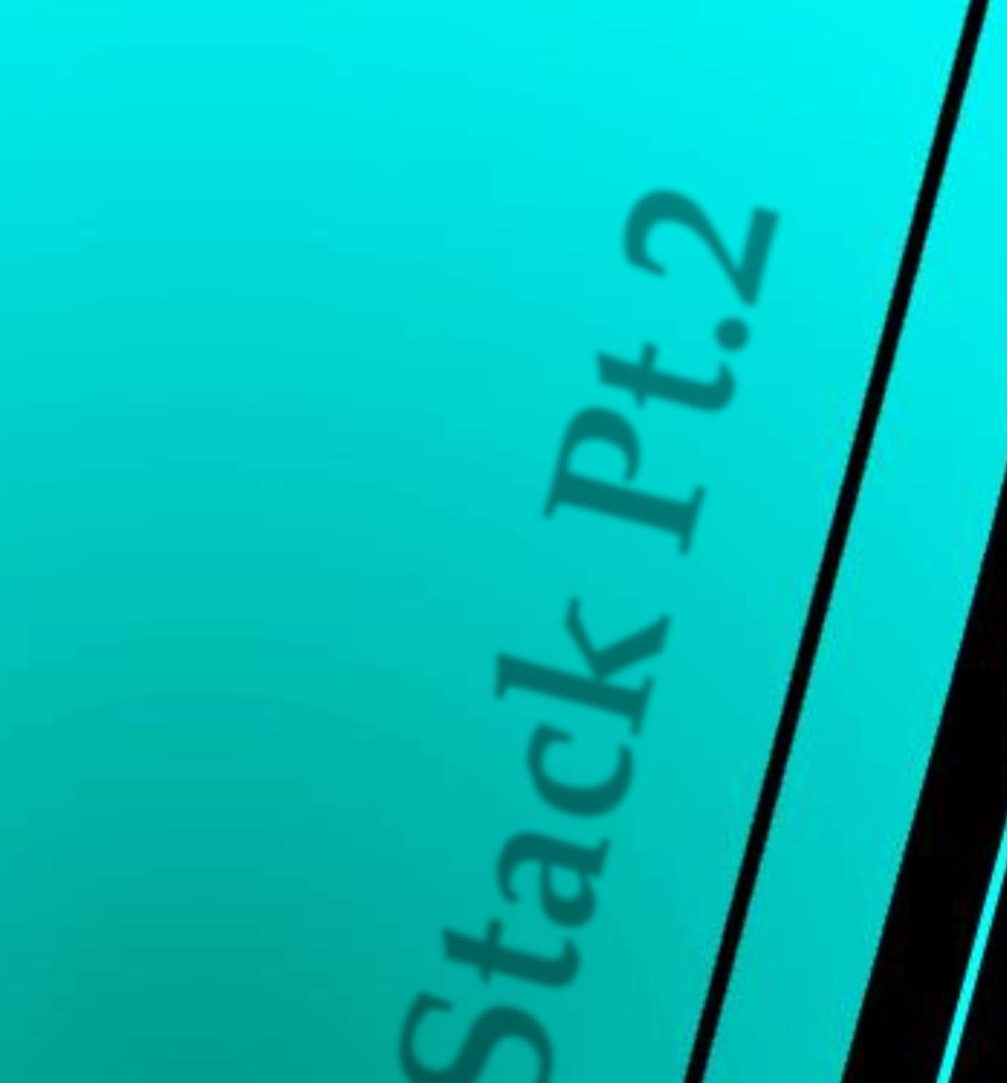

Αξιολόγηση ευπάθειας: Εργαλεία όπως το Velociraptor, ενδυναμώνουν την προληπτική διαχείριση της ασφάλειας στο περιβάλλον υγειονομικής περίθαλψης. Διεξάγοντας ολοκληρωμένες σαρώσεις και αξιολογήσεις, το Velociraptor εντοπίζει πιθανές αδυναμίες ή ευπάθειες ασφαλείας σε συστήματα, εφαρμογές και διαμορφώσεις. Αυτή η προληπτική προσέγγιση επιτρέπει στις ομάδες ασφαλείας να ιεραρχούν και να αντιμετωπίζουν άμεσα τα ευπάθειες, ελαχιστοποιώντας τον κίνδυνο εκμετάλλευσης και παραβίασης δεδομένων.
Έγκαιρη ανίχνευση ευπαθειώνs: Τα εργαλεία SAST αναλύουν τον πηγαίο κώδικα των εφαρμογών στατικά, που σημαίνει ότι επιθεωρούν τον κώδικα χωρίς να τον εκτελούν. Αυτό τους επιτρέπει να εντοπίζουν τρωτά σημεία νωρίς στον κύκλο ζωής ανάπτυξης, ακόμη και πριν από την ανάπτυξη της εφαρμογής. Η έγκαιρη ανίχνευση είναι ζωτικής σημασίας για την αποτροπή της εισαγωγής τρωτών σημείων σε περιβάλλοντα παραγωγής, όπου μπορούν να θέσουν σημαντικούς κινδύνους για τα δεδομένα των ασθενών και την ακεραιότητα του συστήματος. Τα εργαλεία SAST έχουν σχεδιαστεί για να ανιχνεύουν ένα ευρύ φάσμα κοινών ελαττωμάτων ασφαλείας, όπως τρωτά σημεία έγχυσης (SQL injection, XSS), προβλήματα ελέγχου ταυτότητας, μη ασφαλή αποθήκευση δεδομένων και μη ασφαλείς διαμορφώσεις.
Παρουσιάζει: Stylianos Karagiannis (PDMFC, Portugal)
Σας ευχαριστώ
Για απορίες: stylianos.karagiannis@pdmfc.com

